Тема недели : «Весна в окно стучится… Весенние ручейки»
1.Познавательная деятельность (Познание)
Тема: «Одежда»
Программное содержание: учить классифицировать одежду по сезонам, развивать мышление, мелкую моторику.
Рассматривание картинок с изображением весны, одежды, обуви, головных уборов.
ИГРЫ ПО ТЕМЕ «ОДЕЖДА, ОБУВЬ»
1. «Чья, чей, чьи, чье?» (употребление притяжательных местоимений).
Это чья шапка? — Моя.
Это чьи перчатки? — Мои.
Это чей шарф? — Мой.
Это чье пальто? — Мое.

2. «Мой, моя, моё»
Подобрать как можно больше предметов к местоимениям:
моя — шапка ...;
мой — шарф ...;
мои — сапоги ... .

3. «Один — много» (употребление множественного числа существительных):
перчатка — ...; носок — ....шарф — шарфы; шапка — ...;

4. «Подбери признак».
Кофта (какая?) — красная, теплая, вязанная, шерстяная, нарядная ... .
Сапоги (какие?) — коричневы, новые, резиновые, красивые ... .
Шарф (какой?) — ....
Пальто (какое?) — .

5. «Найди лишний предмет»
Перед вами на картинке разная одежда, но один предмет — не одежда. Накройте этот лишний предмет ладонью. Что вы накрыли? Почему? Чайник (мячик) — не одежда.
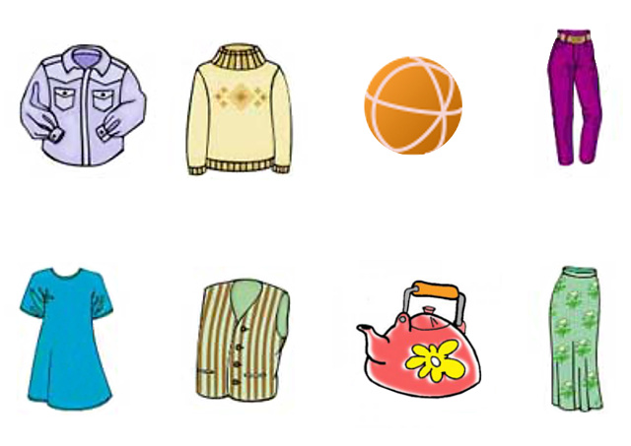

6. Пальчиковая игра «Жили-были в домике»
Жили-были в домике (Сжимаем и разжимаем кулачки.)
Маленькие гномики:
Токи, пики, лики,
Чики, микки. (Загибаем пальчики, начиная с больших, на обеих руках одновременно.)
Раз, два, три, четыре, пять. (Разгибаем пальчики)
Стали гномики стирать (Тереть кулачками друг о друга)
Токи- рубашки,
Загибаем пальчики (по пальчику на каждую строчку), начиная с больших на обеих руках одновременно.
Пики- платочки,
Лики-штанишки,
Чики- носочки,
Микки умница был,
Всем водичку носил.
2. Познавательное развитие (Делаем первые шаги в математику, развитие сенсорной культуры)
Программное содержание: закреплять знания о временных представлениях: утро, день, вечер.
Закрепляйте в повседневной жизни названия частей суток.
1.Дидактическая игра «Наш день»
Цель: закрепить представление о частях суток, научить правильно употреблять слова «утро», «день», «вечер», «ночь».
Оборудование: Кукла, игрушечные кровать, посуда, гребешок и т. д.; картинки, на которых показаны действия детей в разное время суток.
Содержание: При помощи куклы производит различные действия, по которым дети должны определить часть суток: кукла встает с постели, одевается, причесывается (утро), обедает (день). Затем называет действие, например: «Кукла умывается», предлагает ребенку выполнить его и назвать часть суток, соответствующую этому действию (утро или вечер).
2.Дидактическая игра «Детский сад»
Цель: закрепить знания о частях суток.
Материал. Мяч.
Содержание. Ведущий начинает сразу и бросает мяч одному из играющих:
Утром я пришла в детский сад, а вернулась домой . . .
Мы делаем зарядку…
Мы занимаемся…
Аналогично можно проводить игру о временах года.

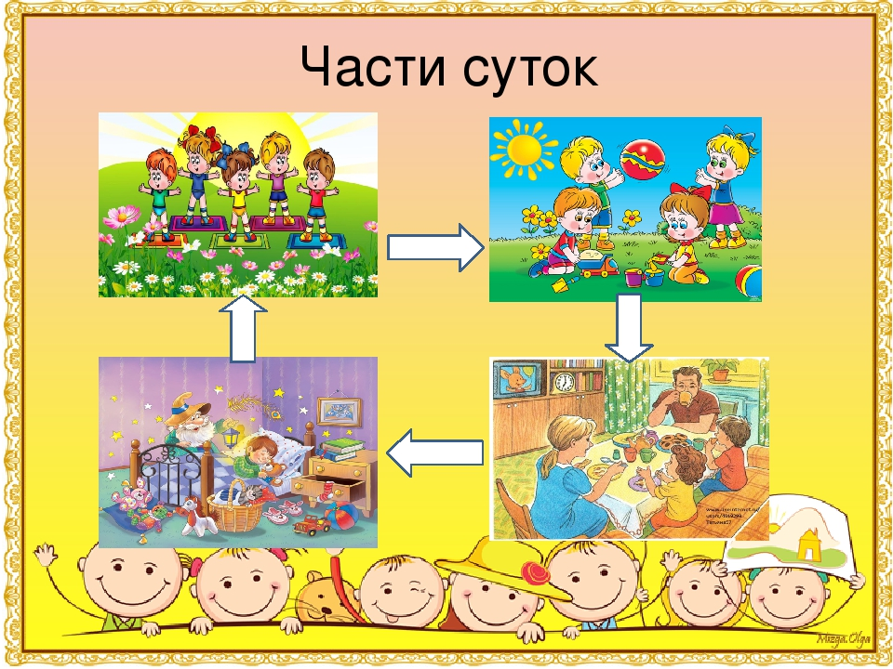

"Части суток"

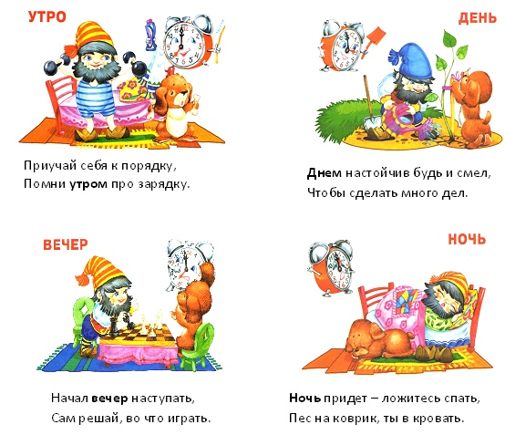

3. Художественно-эстетическое развитие (лепка).
Тема «Птички в гнездышке»
Программное содержание:
Вызвать интерес к созданию композиции «Птички в гнездышке». Учить детей лепить гнездышко скульптурным способом: раскатывать шар, сплющивать диск, вдавливать, прищипывать. Лепить 1-3 птенчиков по размеру гнездышка. Инициировать дополнение и обыгрывание композиции (червячки в клювиках). Развивать чувство формы и композиции.

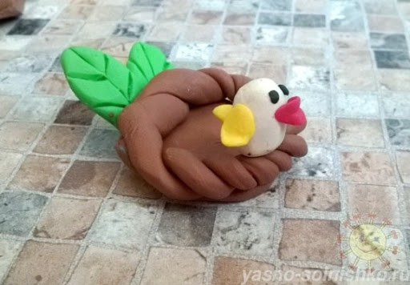
Пальчиковая игра «Летит над полем птичка».
Летит над полем птичка
Чирик-чик-чик.
А что несет синичка?
Чирик-чик-чик.
Несет она травинку.
Чирик-чик-чик.
Несет травинку птичка.
Чирик-чик-чик.
Гнездо совьет синичка
Чирик-чик-чик.
Показываем детям способ лепки сначала гнездышка, а затем способ лепки птенчика.
- Берем коричневый пластилин, катаем шар. Для этого кладем пластилин в ладошку и начинаем катать круговыми движениями. Затем сплющиваем шар в лепешку, вдавливаем середину пальчиками. А края прищипываем. Вот и получилось гнездышко.
(Затем показываем способ лепки птенчика: берем два маленьких кусочка пластилина желтого или белого цвета, катаем шар, прикрепляем. Затем берем две бусинки – это глаза. Клювик делаем из красного пластилина. Птенчика усаживаем в гнездышко.

4.Коммуникативная деятельность (развитие речи)
Тема: «Составление описания по предметной картине
Программное содержание:
Связная речь: учить составлять короткие рассказы по картинке;
Звуковая культура речи: учить четко и ясно произносить звук Ц, выделять этот звук на слух; закреплять правильное произношение звуков С – З; учить регулировать темп речи.
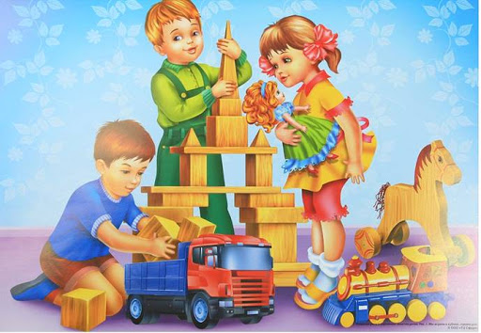
Составить совместно с ребенком короткий рассказ по картинке.

5.Художественно-эстетическое развитие (аппликация)
Аппликация Тема «Ручеек и кораблик»
Программное содержание:
Учить детей составлять изображение кораблика из готовых форм (трапеций и треугольников разного размера) и рисовать ручеек по представлению. Формировать умение свободно размещать детали, аккуратно приклеивать. Развивать чувство формы и композиции

